
Rizzijeva 34, 52100 Pula
OIB: 90548482978
MB: 01897985
tel: 052 50 71 25
mob: 098 37 25 26
e-mail: arhi@pu.t-com.hr

Projekt: IDEJNI PROJEKT
ARHITEKTONSKI PROJEKT
Investitor: SVEUČILIŠTE JURJA DOBRILE U PULI
Zagrebačka 30, Pula
Građevina: SLOŽENA GRAĐEVINA ¨STUDENTSKI DOM¨
PAVILJON ¨2¨ I PAVILJON ¨3¨
Lokacija: k.č.z1261/7, z1258/2 i dio k.č.z1258/1
k.o.Pula
Projektant:
MARIO SMILOVIĆ dipl.ing.arh.
Odgovorna osoba:
MARIO SMILOVIĆ dipl.ing.arh.
Broj: 0716
Mjesto i datum: Pula, 05/2016

SADRŽAJ:

1/ OPĆI DIO
Izvadak iz sudskog registra
Rješenje o upisu u imenik ovlaštenih arhitekata i inženjera
Rješenje za obavljanje poslova zaštite i očuvanja kulturnih dobara – Arhi d.o.o.
Rješenje za obavljanje poslova zaštite i očuvanja kulturnih dobara – Mario Smilović dia
2/ TEHNIČKI OPIS
3/ GRAFIČKI PRILOZI
1.Situacija – postojeće stanje | 1:500
2.Situacija – novo stanje | 1:500
Studentski dom – paviljon ¨2¨
3.Tlocrt suterena | 1:200
4.Tlocrt prizemlja | 1:200
5.Tlocrt 1.kata | 1:200
6.Tlocrt 2.kata | 1:200
7.Tlocrt 3.kata | 1:200
8.Tlocrt krova | 1:200
9.Presjek A-A | 1:200
10.Pročelja | 1:200
11.Pročelja | 1:200
Studentski dom – paviljon ¨3¨
12.Tlocrt prizemlja | 1:200
13.Tlocrt 1.kata | 1:200
14.Tlocrt 2.kata | 1:200
15.Tlocrt krova | 1:200
16.Presjek B-B | 1:200
17.Pročelja | 1:200
18.Pročelja | 1:200

Investitor: SVEUČILIŠTE JURJA DOBRILE U PULI
Zagrebačka 30, Pula
Građevina: SLOŽENA GRAĐEVINA ¨STUDENTSKI DOM¨
PAVILJON ¨2¨ I PAVILJON ¨3¨
Lokacija: k.č.z1261/7, z1258/2 i dio k.č.z1258/1
k.o.Pula
Dio projekta:
1/ OPĆI DIO
Broj: 0716
Mjesto i datum: Pula, 05/2016

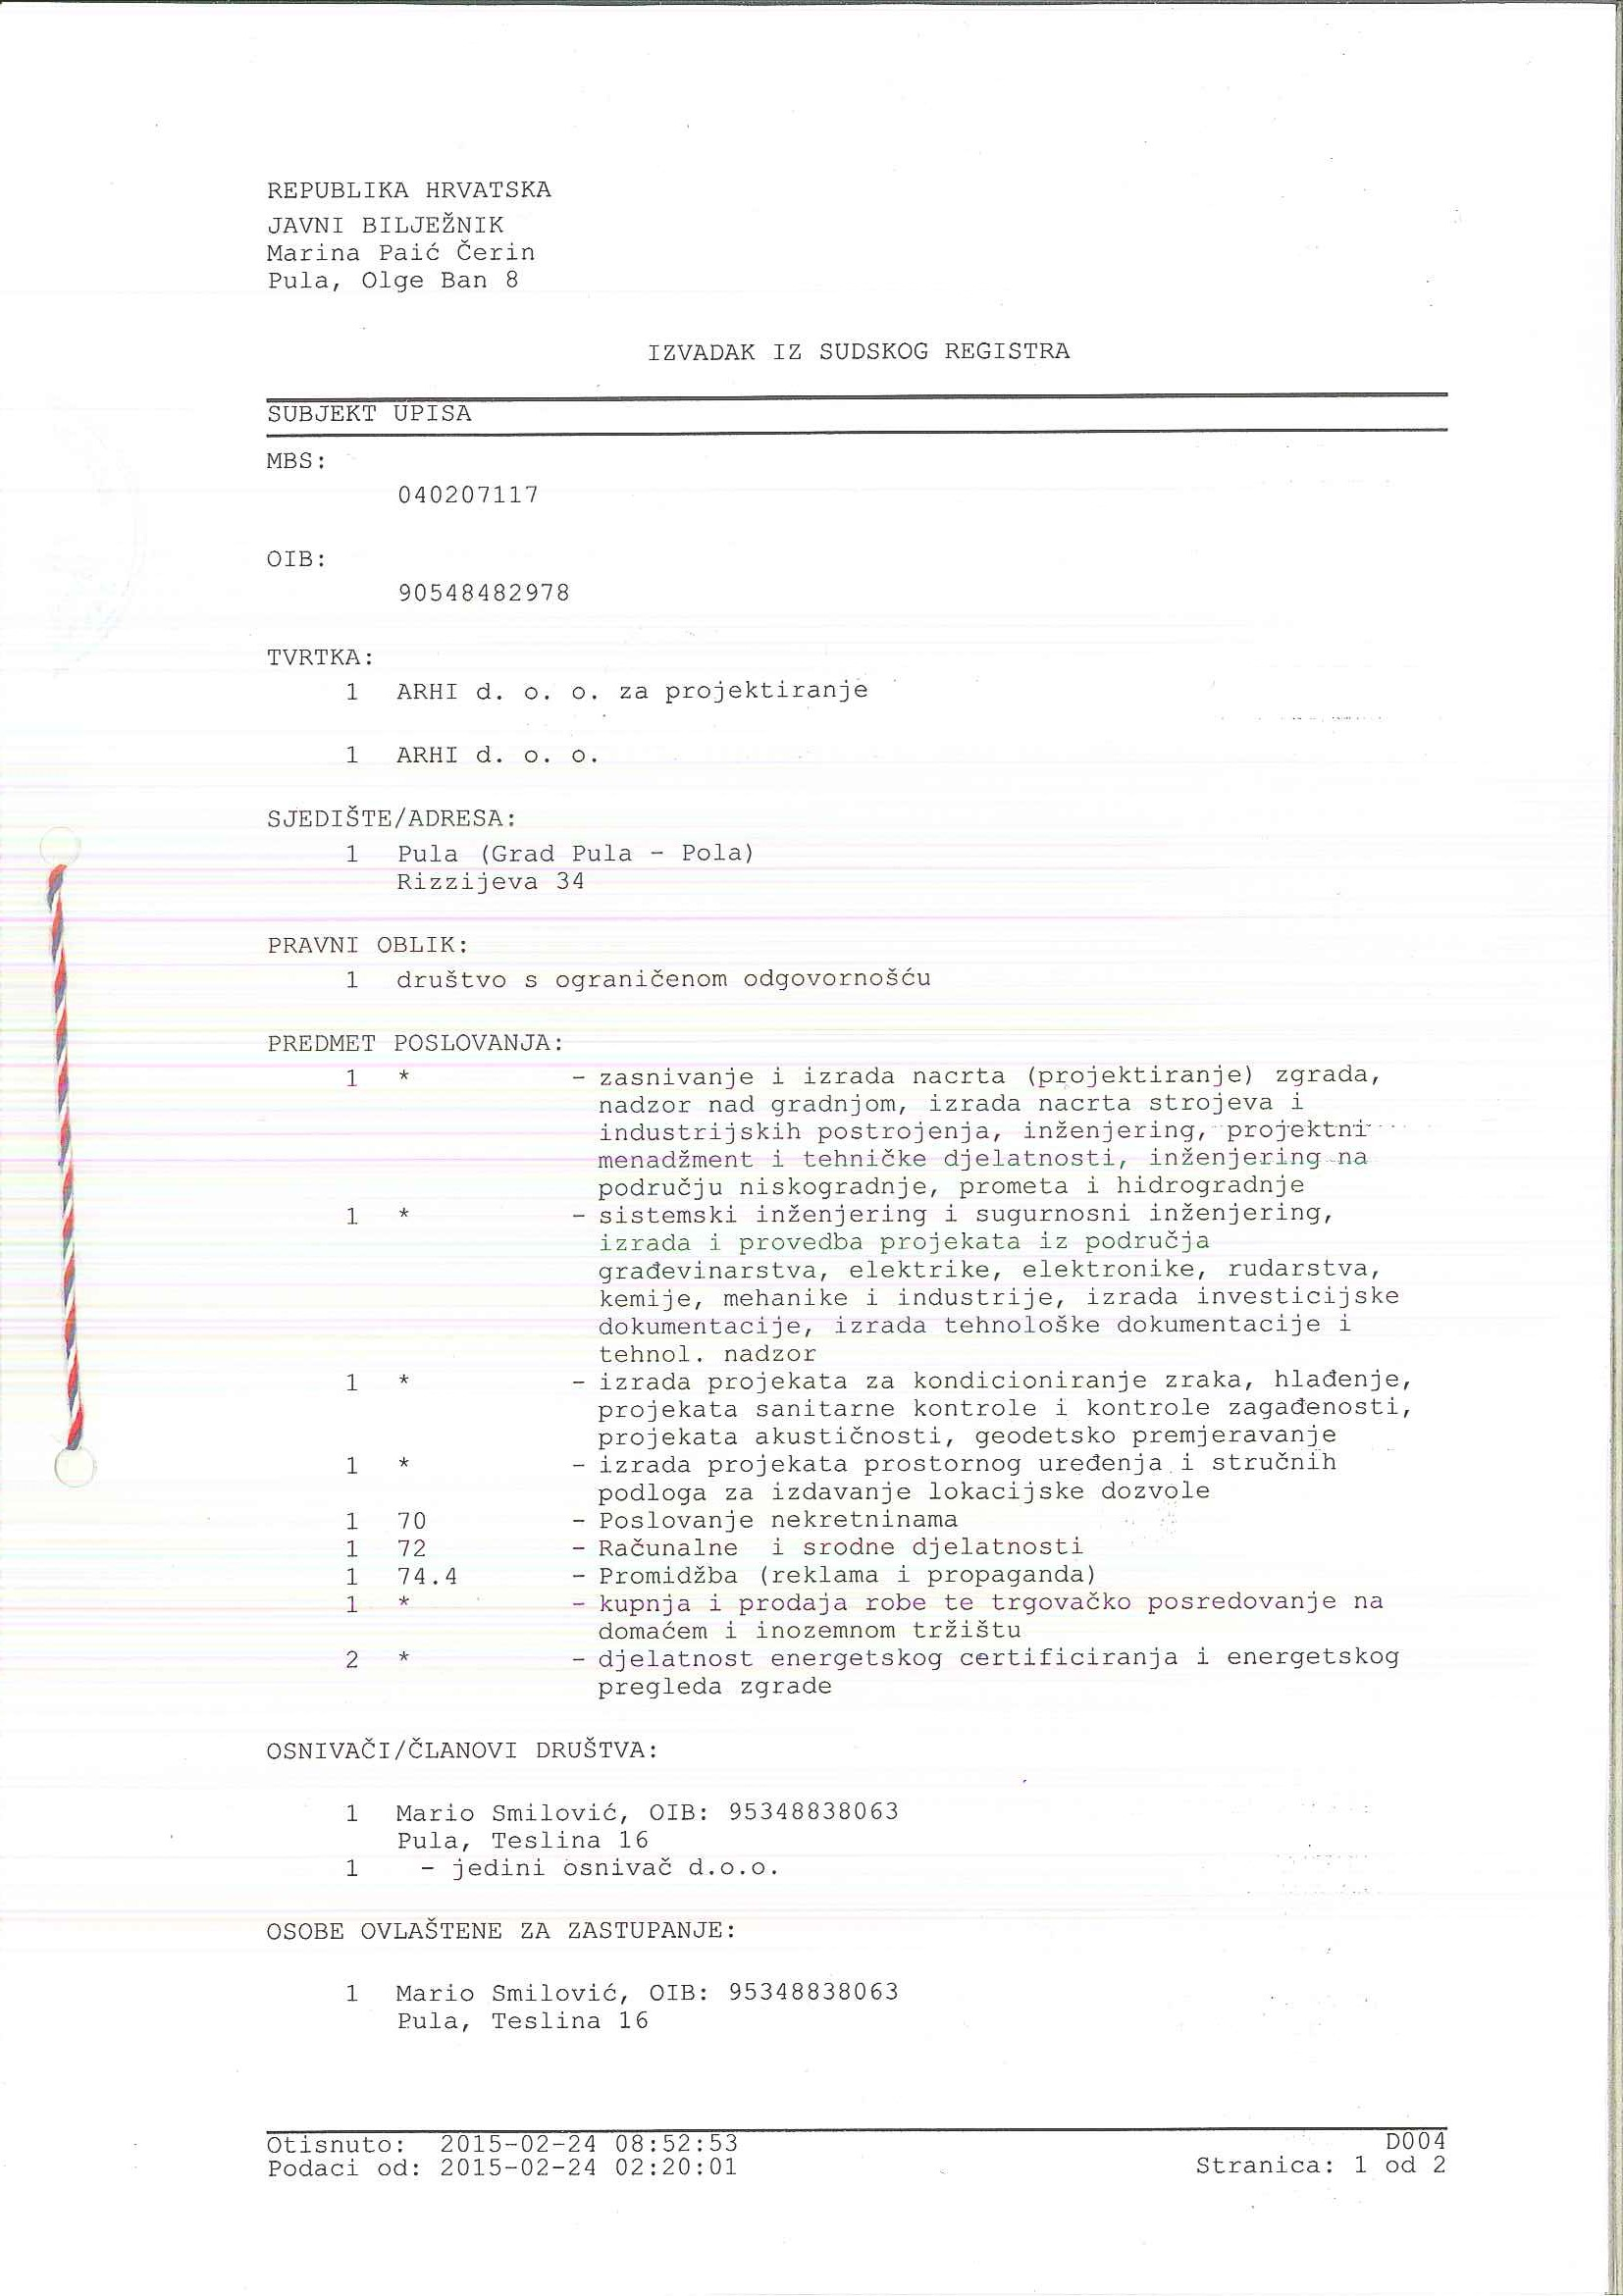
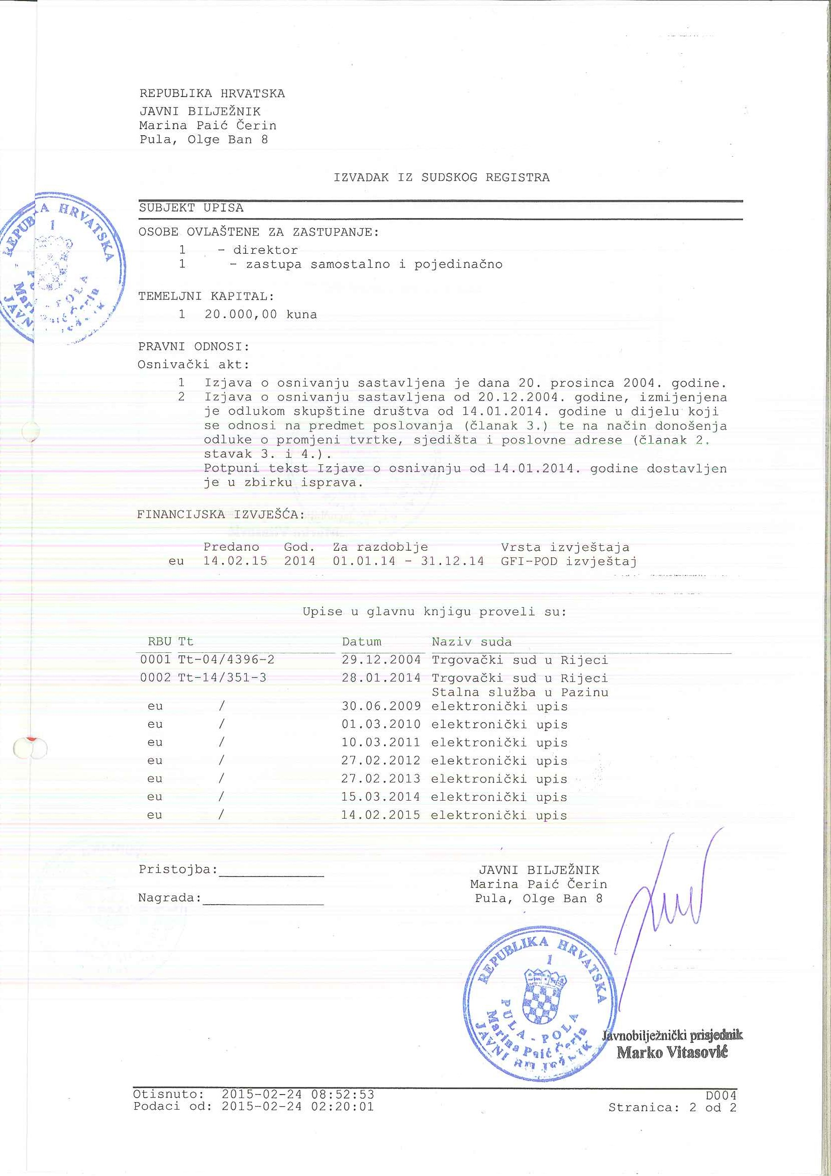

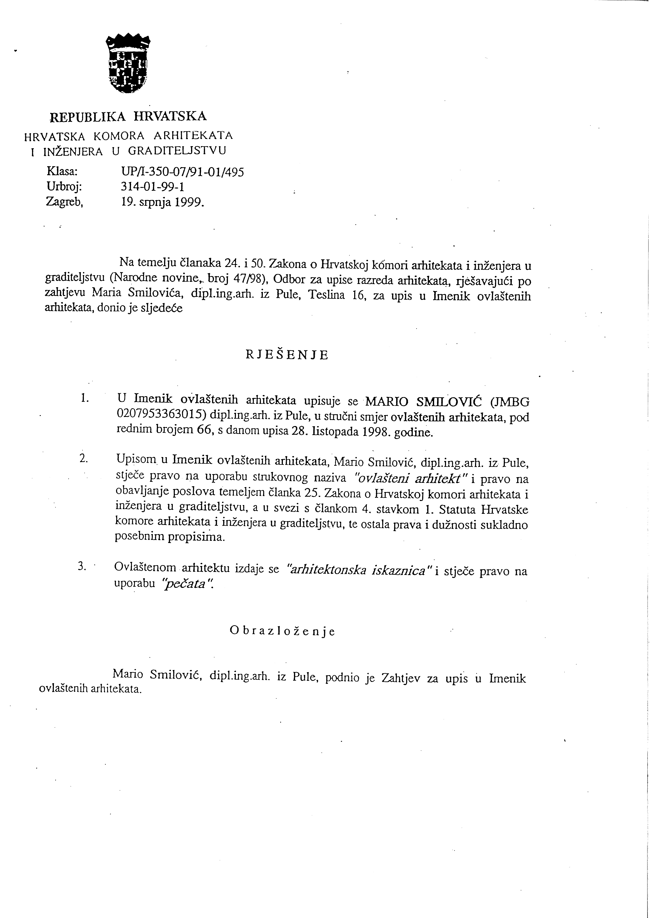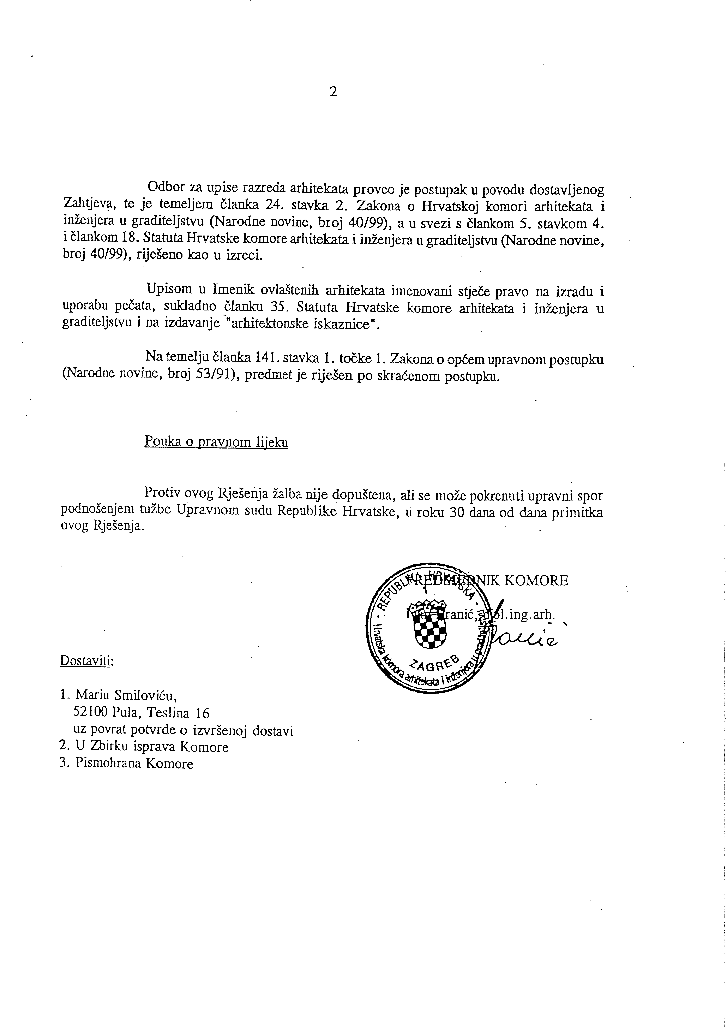

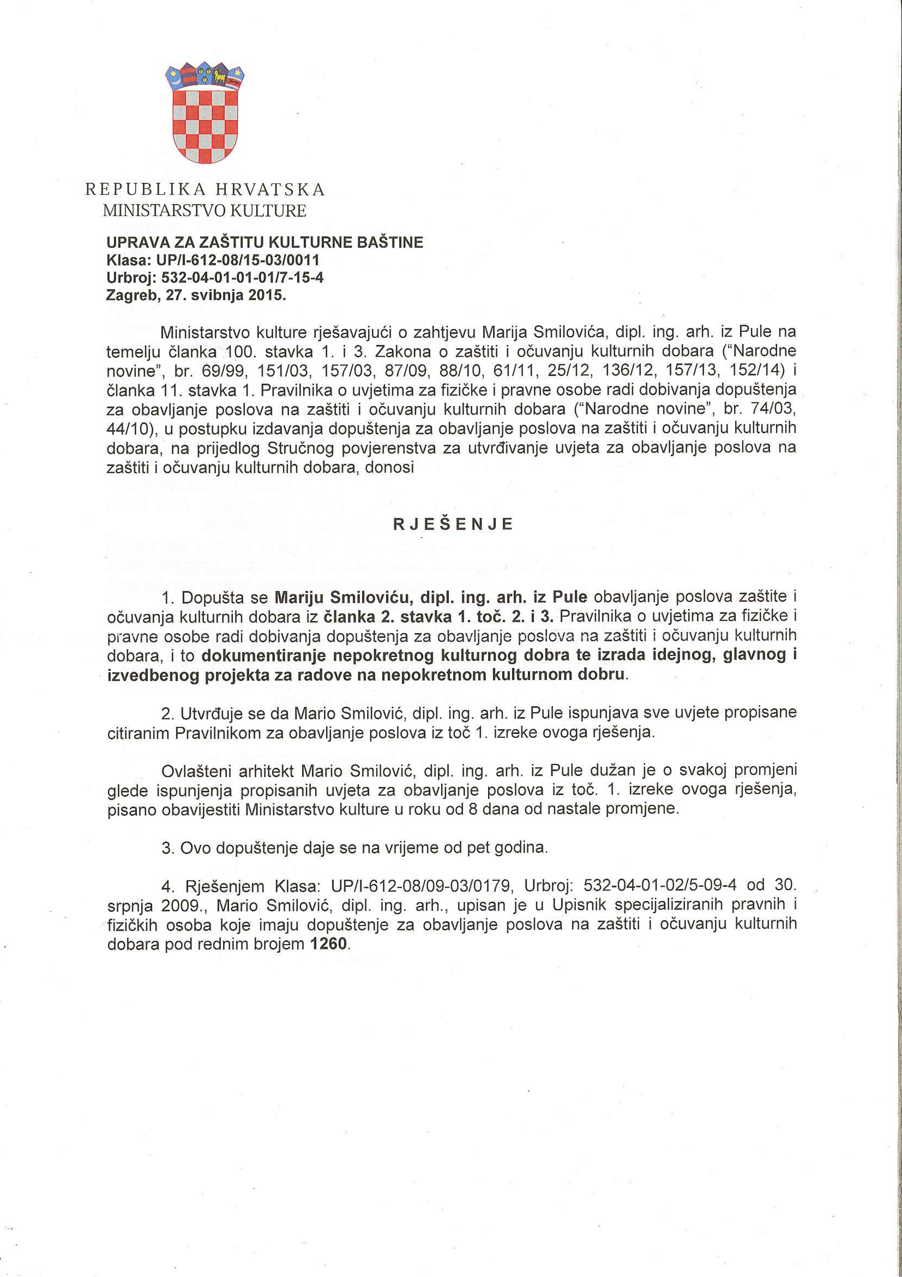

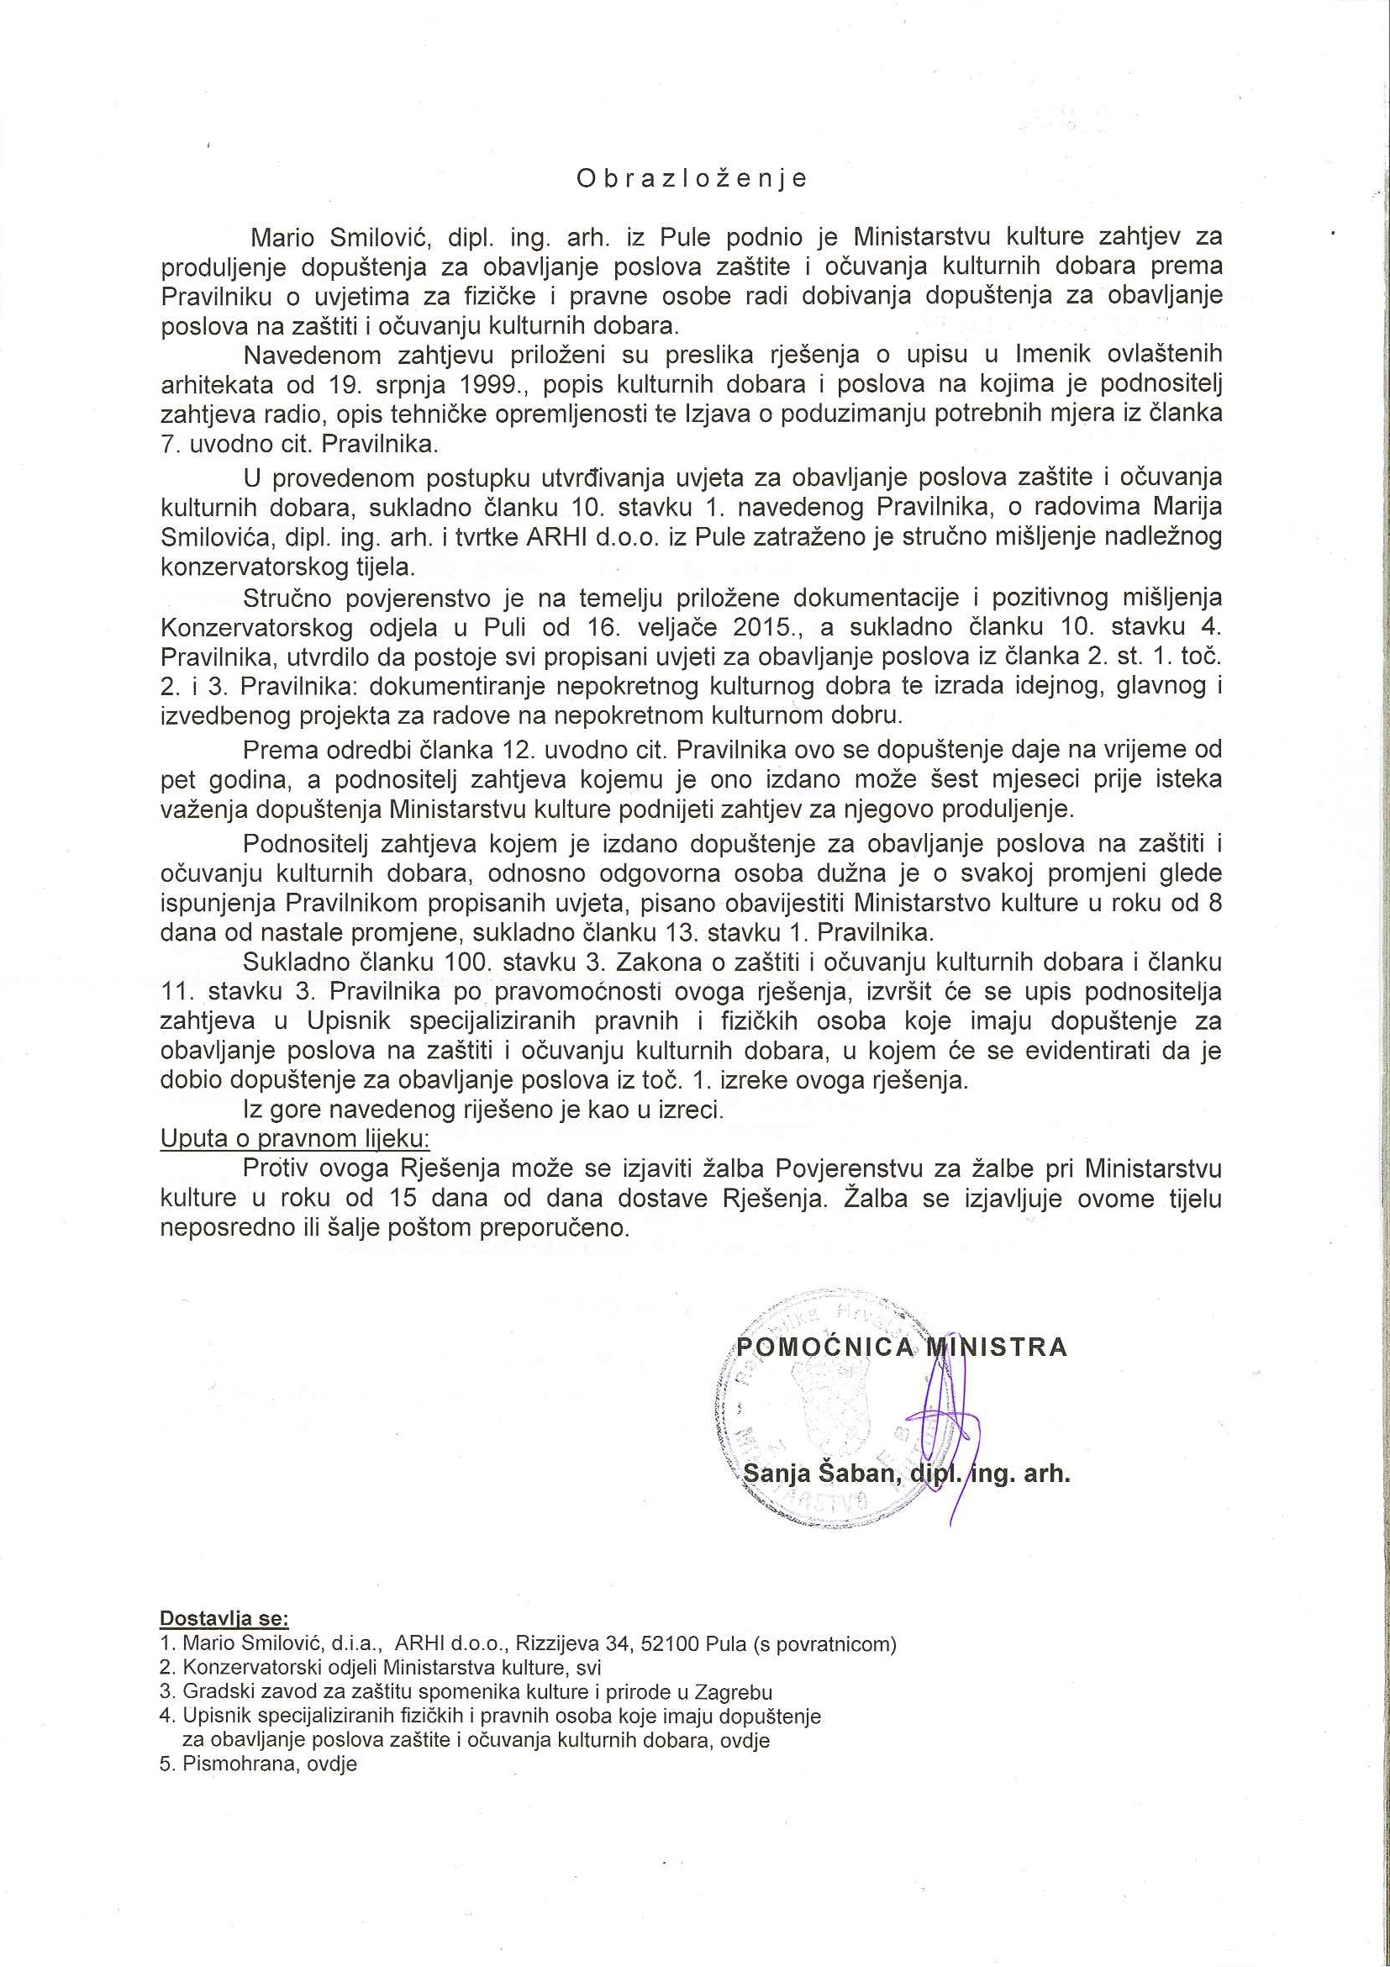

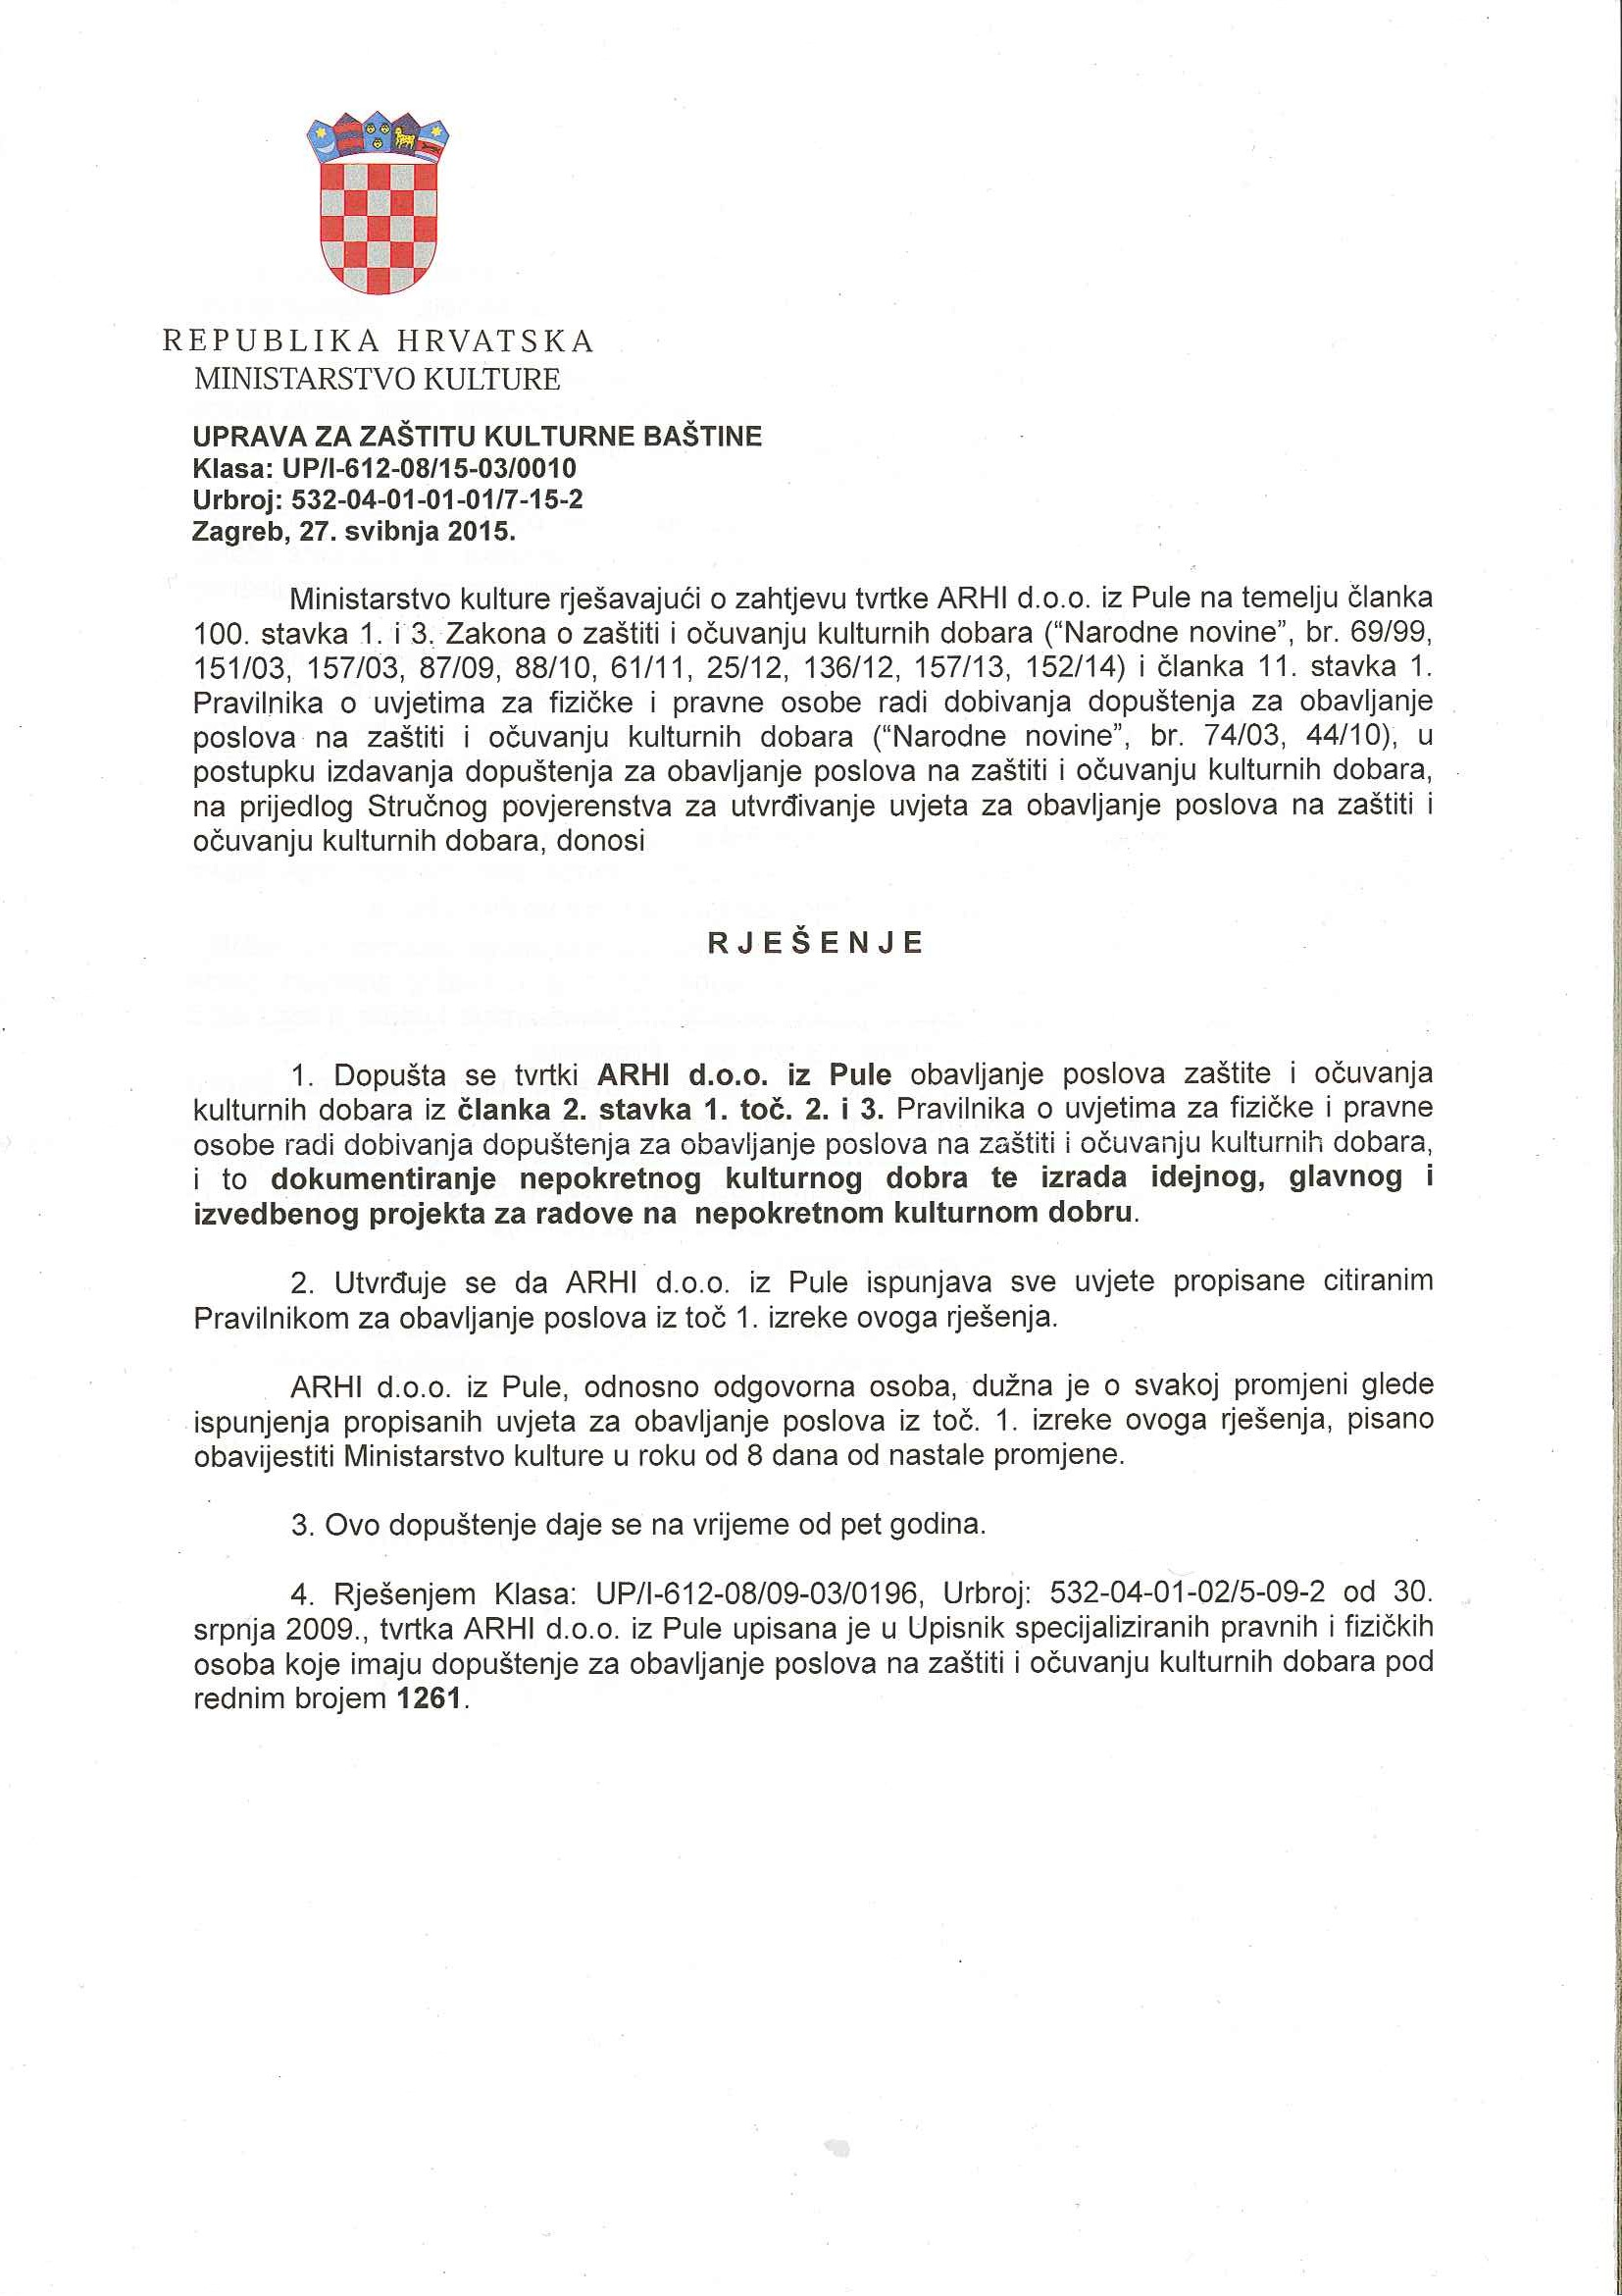

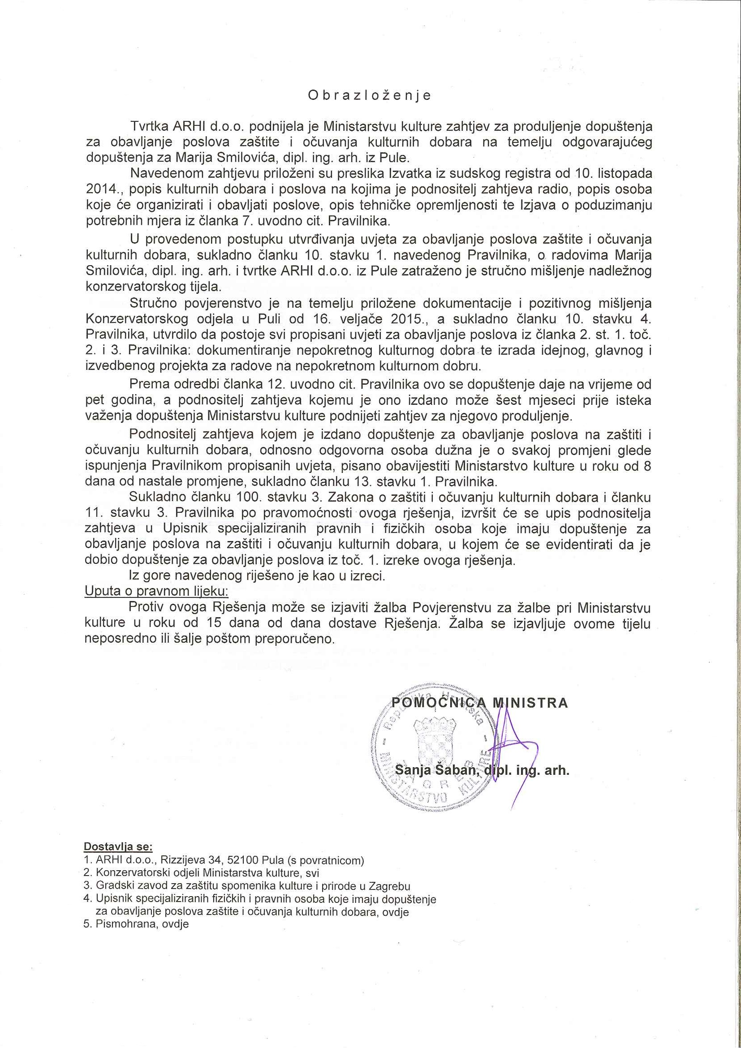

Investitor: SVEUČILIŠTE JURJA DOBRILE U PULI
Zagrebačka 30, Pula
Građevina: SLOŽENA GRAĐEVINA ¨STUDENTSKI DOM¨
PAVILJON ¨2¨ I PAVILJON ¨3¨
Lokacija: k.č.z1261/7, z1258/2 i dio k.č.z1258/1
k.o.Pula
Dio projekta:
2/ TEHNIČKI OPIS
Broj: 0716
Mjesto i datum: Pula, 05/2016

UVOD

Plan dugoročnog razvoja Sveučilišta Jurja Dobrile u Puli na lokaciji stare Opće Bolnice Pula je razvijati studentski kampus i u sklopu kampusa realizirati Studentski dom.

Unutar kompleksa složene građevine ¨STUDENTSKI DOM¨ nalaze se već izgrađeni PAVILJON ¨1¨ na k.č. 621, te STUDENTSKI RESTORAN na k.č. z1261/6, obje k.o.Pula koji su u funkciji od listopada 2015.godine.

Investitor SVEUČILIŠTE JURJA DOBRILE U PULI, Zagrebačka 30, Pula, u skladu s važećom prostorno – planskom dokumentacijom, namjerava izgraditi drugi dio složene građevine ¨STUDENTSKI DOM¨, PAVILJON ¨2¨ i PAVILJON ¨3¨ na građevnoj čestici koja se nalazi na k.č. z1261/7, k.č. z1258/2 i na dijelu k.č. z1258/1, k.o.Pula, u Puli.

Paviljon ¨2¨ će se izgraditi na lokaciji postojeće kotlovnice, odnosno jednog njezinog dijela, dok će se rekonstrukcijom i nadogradnjom postojeće praonice rublja urediti Paviljon ¨3¨. Obje postojeće građevine su dio kompleksa Opće Bolnice Pula.

OBLIK I VELIČINA GRAĐEVNE ČESTICE

Planirana novoformirana građevna čestica koja se sastoji od k.č. z1261/7, z1258/2, dijelu k.č. z1258/1, k.o.Pula (na kojima investitor ima pravo građenja), te na k.č. 621 i z1261/6 (koje su u vlasništvu investitora) ima površinu od cca 8175 m². Sa zapadne strane je omeđena ulicom Eugena Kumičića i Preradovićevom ulicom, dok je sa ostalih strana prostor omeđen internim prometnicama i susjednim građevnim česticama na kojima se nalaze postojeće građevine kompleksa Opće Bolnice Pula.

Na sjeverozapadnom dijelu građevne čestice se nalazi zgrada etažnosti S+P+2, tlocrtne bruto površine cca 972 m2, odnosno Paviljon ¨1¨. Na sjevernom dijelu građevne čestice nalazi se zgrada etažnosti P+1 (+S na jednom manjem dijelu), tlocrtne bruto površine cca 645 m2, odnosno Studentski restoran.

Čestica je nepravilnog oblika, maksimalnih dimenzija cca 124 x 101 m.
U naravi teren pada u smjeru istok-zapad, dok u smjeru sjever-jug raste. Visinska razlika između ulaznog platoa Paviljona ¨2¨ i Studentskog restorana te pristupne prometnice na zapadnoj strani Paviljona sa koje se ulazi u suteren istog iznosi cca 3,10 m, dok je razlika između istog platoa i ulaznog dvorišta već izgrađenog Paviljona ¨1¨ veća od 4,0 m.

Kolni i pješački pristup čestici je postojeći, a nalazi se na zapadnoj strani građevne čestice, no omogućit će se dodatni kolni i pješački pristup sa južne, odnosno istočne strane građevne čestice, sa interne prometnice. Također, sa zapadne strane građevne čestice je smješten kolni i pješački pristup garaži koja se nalazi u suterenu Paviljona ¨2¨.

NAMJENA I OPIS GRAĐEVINE

Složena građevina ¨STUDENTSKI DOM¨, odnosno PAVILJONI ¨1¨, ¨2¨ i ¨3¨, te STUDENTSKI RESTORAN nalaze se na predmetnoj građevnoj čestici koja je javne i društvene namjene (D2-socijalna, D3-zdravstvena, D4-predškolska, D5-osnovnoškolska, D6-visoko učilište, D7-kultura, D9-srednjoškolska), a obzirom da je složena građevina Studentski dom namjene visokog učilišta (D6) unutar koje se mogu realizirati studentski centri i domovi, namjena je u skladu sa uvjetima iz GUP-a.

Postojeći Paviljon ¨1¨ je dio složene građevine kapaciteta od 136 ležaja u 70 smještajnih jedinica. Sve su smještajne jedinice na visokoj razini opremljenosti, a prevladavaju dvokrevetne sobe. U svakoj se nalazi kupaonica i wc. Unutar zgrade su na raspolaganju studentima i informatička učionica, multifunkcionalna dvorana za sastanke, prezentacije i konferencije, ali i sportske aktivnosti, te praonica i sušionica rublja. Četiri su sobe u potpunosti prilagođene za korištenje osobama s invaliditetom i smanjene pokretljivosti. Na najvišem, trećem katu smještena su četiri apartmana namijenjena za boravak gostujućih profesora, a raspolažu sa osam postelja. Ukupno u Paviljon ¨1¨ se mogu smjestiti 144 osobe.

Paviljon ¨2¨ je nova građevina koja će se nalaziti na lokaciji postojeće kotlovnice koja ima tlocrtnu bruto površinu cca 850 m2 i na dijelu sadašnje neuređene parkirne površine južno od kotlovnice. Paviljon ima kapacitet od 194 ležaja za studente u 97 smještajnih jedinica. Sve smještajne jedinice su organizirane po principu dvokrevetnih soba sa vlastitom kupaonicom. U zgradi će 4 sobe biti u potpunosti prilagođene za osobe s invaliditetom i smanjene pokretljivosti. Osim smještajnih jedinica u zgradi će se osim horizontalnih i vertikalnih komunikacija nalaziti i pomoćni sadržaji kao što su dnevni boravak, čajne kuhinje i učionice na svakoj etaži. Restoran i studentska služba su u prizemlju, dok se praonica, prostor za druženje, fitness-teretana i garaža za 20 automobila nalaze u suterenu.

Paviljon ¨3¨ je u naravi rekonstruirana građevina praonice rublja kompleksa Opće Bolnice Pula, koja ima tlocrtnu bruto površinu od cca 493 m2 i nalazi se na jugoistočnom dijelu građevne čestice. Paviljon ima kapacitet od 54 ležaja za studente u 27 smještajnih jedinica. Sve sobe su također organizirane po principu dvokrevetnih soba sa vlastitom kupaonicom. Osim smještajnih jedinica u zgradi će se osim komunikacija nalaziti i dvije učionice, čajne kuhinje i spremišta na svakoj etaži.

Studentski restoran je postojeća građevina, rekonstruirana prije godinu dana, a također je dio složene građevine ¨Studentskog doma¨.

VELIČINA, POVRŠINA I OBLIKOVANJE GRAĐEVINE

PAVILJON ¨2¨
Zgrada će biti maksimalnih tlocrtnih gabarita 46,90 x 34,10 m (odnosno 34,10 x 34,10 m na katovima), etažnosti S+P+3, te maksimalne visine od 18,00 m. Građevina će imati ravni krov u nagibu do max 4%. Unutar građevine je smješteno unutarnje dvorište pravilnog ¨L¨ oblika maksimalnih dimenzija 13,50 x 13,50 m, odnosno površine cca 133 m2, koje se proteže od razine prizemlja do najviše etaže, odnosno krova.

PAVILJON ¨3¨
Postojeća zgrada koja će se rekonstruirati je maksimalnih tlocrtnih gabarita 32,56 x 15,55 m, etažnosti P+2, te maksimalne visine od 12,85 m. Građevina će imati ravni krov u nagibu do max 4%. Na postojeću zgradu (etažnosti P+1) će se nadograditi još jedna etaža, te će zgrada imati 3 nadzemne etaže.

Veličina građevne čestice iznosi cca 8175 m², izgrađenost je 3458,00 m², odnosno koeficijent izgrađenosti iznosi 0,42 (42%), sve u skladu sa GUP-om Grada Pule.

SMJEŠTAJ GRAĐEVINE NA GRAĐEVNOJ ČESTICI

Paviljoni ¨2¨ i ¨3¨ složene građevine će biti smješteni u južnom dijelu građevne čestice, jugoistočno od Paviljona ¨1¨, te južno od Studentskog restorana. Obzirom da se Paviljoni smještaju unutar izgrađene strukture, udaljenost zgrade Paviljona ¨2¨ od regulacijskog pravca će biti minimalno 1,20 m, dok će udaljenost od postojećih izgrađenih susjednih građevina (Paviljona ¨1¨ i Studentskog restorana) biti min.5,0 m.

Udaljenost od južne granice građevinske čestice će biti min. 6,0 m. Zgrada Paviljona ¨3¨ je postojeća, te su udaljenosti od svih granica građevne čestice postojeći osim od južne koja će biti minimalno 6,0 m.

Međusobna udaljenost novih Paviljona će biti također min. 5,0 m.

UREĐENJE GRAĐEVNE ČESTICE

Građevna čestica će se urediti popločenim i zelenim površinama.

Između zgrade Paviljona ¨2¨i zgrade Studentskog restorana će se urediti manji trg , dok će se sjeverno od zgrade Paviljona ¨3¨ uz pristupnu internu prometnicu formirati uređena zelena površina sa visokim zelenilom u kombinaciji sa popločenim dijelom na kojemu je već smješten postojeći spomenik. Južni dio građevne čestice će se zazeleniti.

Građevna čestica je samo na određenim dijelovima ograđena postojećim ogradnim zidom (uz Paviljon ¨1¨). Ostali dio građevne čestice neće imati ogradu iz razloga formiranja studentskog kampusa u budućnosti.

ISPUNJENJE UVJETA GRADNJE:

Predmetna lokacija nalazi se u području obuhvata GUP-a Grada Pule.

Ispunjeni su slijedeći uvjeti gradnje iz planske dokumentacije:
- namjena: javna i društvena namjena, D6-namjena visokog učilišta
- oznaka zone: G
- veličina građevinske čestice: cca 8175 m²
- izgrađenost: 3458 m², (k_{ig}= 0,42, <max 0,50)
- broj etaža: (max -) Paviljon ¨2¨ - 5 nadzemnih – S+P+3
Paviljon ¨3¨ - 3 nadzemne – P+2
- visina: (maksimalna visina je 36,00 m) Paviljon ¨2¨ - max 18,00 m
Paviljon ¨3¨ - max 12,85 m
- građevinska (bruto) površina: Paviljon ¨2¨ = 5682,35 m²
Paviljon ¨3¨ = 1466,66 m²

REKAPITULACIJA SMJEŠTAJNOG KAPACITETA

ISKAZ POVRŠINA I OBRAČUNSKIH VELIČINA

VELIČINA GRAĐEVNE ČESTICE
Građevna čestica ima cca 8175,00 m².

POVRŠINA IZGRAĐENOSTI GRAĐEVNE ČESTICE
(Paviljon ¨1¨, ¨2¨, ¨3¨, Studentski restoran i kotlovnica): 3458,00 m²

Izgrađenost građevne čestice 3458,00/8175,00 = 0,42= 42%

PAVILJON ¨2¨

UKUPNA PLOŠTINA (BRUTO) PODNE POVRŠINE ZGRADE (prema točki 5.1.3. norme HRN ISO 9836):

PLOŠTINA NETO PODNE POVRŠINE ZGRADE (prema točki 5.1.5 norme HRN ISO 9836):

PAVILJON ¨3¨

UKUPNA PLOŠTINA (BRUTO) PODNE POVRŠINE ZGRADE (prema točki 5.1.3. norme HRN ISO 9836):

PLOŠTINA NETO PODNE POVRŠINE ZGRADE (prema točki 5.1.5 norme HRN ISO 9836):

PODACI ZA OBRAČUN KOMUNALNOG I VODNOG DOPRINOSA
Obujam je obračunat prema Pravilniku o načinu utvrđivanja obujma građevine za obračun komunalnog doprinosa („Narodne novine“ broj 136/06., 135/10., 14/11., 55/12.)

PAVILJON ¨2¨

PAVILJON ¨3¨

KONSTRUKCIJA I MATERIJALI

TEHNIČKI OPIS KONSTRUKCIJE
Paviljon ¨2¨ se izvodi kao armirano betonska konstrukcija, pravilnog tlocrta sa etažama suterena (garaže), prizemlja, prvog, drugog i trećeg kata. Vertikalna djelovanja preuzimaju pune arm. bet. ploče. Reakcijama se opterećuju grede, nadvoji, zidovi te stupovi, preko temelja i temeljnih betonskih traka opterećenje se prenosi u tlo.
Paviljon ¨3¨ je zgrada koja se rekonstruira, zidovi će se sačuvati, dok će se međukatne konstrukcije zbog dotrajalosti zamijeniti armiranobetonskim pločama sa potrebnim izolacijama, a stupovi će se također izvesti kao novi armiranobetonski. Nadogradnja drugog kata će biti izvedena od armiranobetonskih stupova, greda i krovne monolitne ploče.

Dimenzioniranje će se provesti prema EC propisima i to za :
arm. bet. elementi konstrukcije prema EC-2 propisima,
zidani elementi konstrukcije prema EC-6 propisima,
te važećim tehničkim propisima i regulativi.
Karakteristično opterećenje za građevinu uzima se prema HRN EN 1991-2-1.

TEMELJENJE :

Predloženo temeljenje je na vapnenačkoj stijenskoj podlozi. Temeljenje građevine predviđeno je na temeljnim betonskim trakama minimalnih dimenzija u skladu sa geotehničkim istražnim radovima.

MATERIJALI :
Građevine imaju slijedeće karakteristike i materijale:

Svi arm. bet. elementi konstrukcije izvest će se razredom kvalitete betona C - 25/30. Čelik za armiranje, B500B, u šipkama i mrežama primjenjuje se u količinama i razredu kvalitete prema statičkom proračunu. Razred izloženosti betona definira se sa XC1.

Krovna konstrukcija projektira se kao puna arm. bet ravna ploča debljine prema glavnom građevinskom projektu d=20,0cm. Međukatne ploče su također predviđena kao arm. betonske debljine d=20,0 cm. Ploče se izvode monolitne na samom gradilištu u oplati te preuzima težinu pregradnih zidova, a i debljih zidova koji svoja opterećenja ne prenose na temeljne trake.

Ploče stepenica i podesta su projektirane kao pune arm. betonske. Sve pune ploče izvode se monolitno na gradilištu u drvenoj oplati te armiraju prema statičkom proračunu glavnog projekta.
Vertikalna nosivost Paviljona ¨2¨ se ostvaruje preko armiranobetonskih stupova dimenzija 30/60 cm u podrumu, 30/50 cm u prizemlju, 30/40 cm na prvom katu, te 30/30 cm na drugoj i trećoj etaži, te arm.bet. zidova debljine d=30,0 u podrumu (garaži) i d=20,0cm zidanih od blok opeke.
Vertikalna nosivost Paviljona ¨3 se ostvaruje preko armiranobetonskih stupova min dim.40/40 cm, te armiranobetonskih zidova i greda.
Svi zidovi će biti povezani arm. bet. horizontalnim i vertikalnim serklažima. Pregradni zidovi na pločama su od opeke ili gips-kartonskih ploča.

Svi vanjski zidovi biti će obloženi toplinskom izolacijom odgovarajuće debljine, završna obloga na fasadi biti će od betonskih fasadnih elemenata ili metalna fasadna obloga, dok će pojedini dijelovi pročelja biti završno obrađeni nekom od mineralnih žbuka na prethodno pripremljenu podlogu.

Unutarnji pregradni zidovi biti će gipskartonski ili od opeke debljine 10 i 15 cm.
Svi unutarnji zidovi i stropovi žbukat će se grubom i finom žbukom na prethodno pripremljenoj podlozi.

Vanjska stolarija će biti PVC ili aluminijska te ostakljena termo izolacionim troslojnim reflektirajućim staklom.

Kao zaštita od sunca biti će postavljeni vertikalno podizni brisoleji.

OPIS RJEŠENJA KOJIM SE OSIGURAVA PRISTUPAČNOST GRAĐEVINE OSOBAMA S INVALIDITETOM I SMANJENE POKRETLJIVOSTI

Projektom izgradnje novih Paviljona predviđeno je zadovoljavanje uvjeta za smještaj studenata s invaliditetom, u skladu s važećim zakonskim odredbama i Pravilnikom o osiguranju pristupačnosti osobama s invaliditetom i smanjene pokretljivosti (NN 78/2013).
Prema Pravilniku je potrebno osigurati nesmetan pristup, kretanje, boravak i rad osobama s invaliditetom i smanjene pokretljivosti u građevinama javne i poslovne namjene, a to podrazumijeva i građevine odgojne i obrazovne namjene, odnosno studentski dom s 25 i više soba.

Obavezni broj pristupačnih smještajnih jedinica u studentskom domu hotelskog tipa (soba/TWC) s 25 i više soba iznosi najmanje 2% od ukupnog broja soba, pri čemu se potreban broj tih soba utvrđuje zaokruživanjem decimalnog broja na veći cijeli broj.

Obzirom na činjenicu da je Paviljon ¨3¨ u naravi rekonstruirana građevina, obavezni broj pristupačnih soba osigurat će se u Paviljonu ¨2¨ - 4 pristupačne smještajne jedinice.
(Prema pravilniku: 124 smj.jedinice x 0,02 = 2,48 = 3)

Kako bi se zadovoljili svi uvjeti projektom su predviđeni slijedeći elementi pristupačnosti:
- Do ulaznog prostora se dolazi uz pomoć koso podizne sklopive platforme (90x100 cm)
- U ulaznom prostoru će biti dvokrilna vrata svjetlog otvora min 2 x 90/210 cm koja se otvaraju prema van, sa pristupačnom kvakom i pragom koji nije viši od 2 cm
- Širina hodnika iznosi 160 cm (min. je 150 cm), sve hodne površine su u istoj razini

Kupaonica će ispunjavati slijedeće uvjete:
- dimenzije kupaonice su min 2,45 x 1,90 m.
- u kupaonici je predviđena slijedeća oprema: prostor za tuširanje bez pregrade veličine 90 x 90 cm, držač uz prostor za tuširanje postavljen na visinu od 75 cm, wc školjka visine od 45 do 50 cm, te uz nju dva držača za ruke duljine 90 cm postavljena na zid u rasponu visine od 80-90 cm iznad površine poda, pokretač uređaja za ispuštanje vode u wc školjku na visini od 70 cm, konzolni umivaonik širine min 50 cm na visini od 80 cm, nagibno ogledalo postavljeno na visinu od 100 cm, svu drugu opremu dostupnu iz invalidskih kolica koja ne smeta kretanju, učvršćenu na zid, izvedenu kontrastno u odnosu na pod i zidove

Smještajna jedinica će ispunjavati slijedeće uvjete, odnosno imati će:
- slobodni prostor za okretanje invalidskih kolica u prostoriji, najmanje površine kruga promjera od 150 cm
- prostor za kretanje oko namještaja širine najmanje 90 cm
- radni stol konzolno izveden tako da je gornja ploha na visini od najviše 85 cm, a podgled na visini od najmanje 70 cm s dubinom pristupa od najmanje 50 cm
- ulazna vrata širine svjetlog otvora najmanje 90 cm, vrata i prozore s pristupačnim kvakama

ZAŠTITA OD POŽARA

LOKACIJA

Planirana novoformirana građevna čestica sa zapadne strane je omeđena ulicom Eugena Kumičića i Preradovićevom ulicom, dok je sa ostalih strana prostor omeđen internim prometnicama i susjednim građevnim česticama na kojima se nalaze postojeće građevine kompleksa Opće Bolnice Pula.

Kolni i pješački pristup čestici je postojeći, a nalazi se na zapadnoj strani građevne čestice, no omogućit će se dodatni kolni i pješački pristup sa južne, odnosno istočne strane građevne čestice, sa interne prometnice. Također, sa zapadne strane građevne čestice je smješten kolni i pješački pristup garaži koja se nalazi u suterenu Paviljona ¨2¨.

Vatrogasni pristupi će biti osigurani najmanje s dvije duže strane građevine.

Udaljenost susjednih građevina je veća od 3 metra, tako da nema bojazni od širenja požara na susjedne građevine.

DEFINICIJA SKUPINE I KATEGORIJE

Predmetne građevine Paviljon ¨2¨ i Paviljon ¨3¨ su prema Pravilniku o razvrstavanju građevina u skupine po zahtjevanosti mjera zaštite od požara (NN 56/12, 61/12), razvrstane u skupinu 2 - potrebno je izraditi elaborat zaštite od požara.

Paviljon ¨2¨ je slobodnostojeća zgrada s 5 nadzemnih etaža, te se sukladno Pravilniku o otpornosti na požar i drugim zahtjevima koje građevine moraju zadovoljiti u slučaju požara (NN 29/13, 87/15) svrstava u zgrade podskupine 5 (ZPS 5), dok se Paviljon ¨3¨, također slobodnostojeća zgrada s 3 nadzemne etaže, svrstava u zgrade podskupine 4 (ZPS 4).

Otpornost na požar građevnih elemenata, te reakcije na požar koje oni moraju zadovoljiti, odredit će se prema navedenom Pravilniku.

NAMJENA I POŽARNO OPTEREĆENJE

Paviljon ¨2¨ - Požarno opterećenje zgrade iznosi od 300-700 MJ/m² što spada u kategoriju niskog požarnog opterećenja.

Paviljon ¨3¨ - Požarno opterećenje zgrade iznosi 300 MJ/m² što spada u kategoriju niskog požarnog opterećenja.

POŽARNO ODVAJANJE

Prostori promatranih zgrada požarno će se podijeliti u više požarnih odjeljka sukladno načinu korištenja, te će svaka zgrada imati po 2 sigurnosna evakuaciona stubišta.

EVAKUACIJA

U zgradama Paviljona ¨2¨ i ¨3¨ su predviđena po 2 evakuacijska puta budući da je broj korisnika po zgradi manji do 500.
Duljina evakuacijskog puta je manja od 40 m, duljina zajedničkog dijela evakuacijskog puta je manja od 23 m, a maksimalna duljina slijepog hodnika je 6 m. Svijetla širina vrata na evakuacijskom putu biti će min. 0,90 m s ugrađenom protupanik letvom za otvaranje.

U promatranim zgradama biti će ugrađena sigurnosna rasvjeta koja se sastoji od pomoćne rasvjete koja osvjetljava evakuacijski put te panik rasvjete sa oznaka za usmjerenje kretanja i oznake izlaza.

HIDRANTSKA MREŽA

Obzirom na veličinu i namjenu građevina, u skladu s Pravilnikom o hidrantskoj mreži za gašenje požara (NN RH 8/06), u građevine će se štititi unutarnjom i vanjskom hidrantskom mrežom.

VATROGASNI APARATI

Obzirom na veličinu i namjenu građevine, a zbog protupožarne zaštite građevine od mogućeg požara, osigurati će se odgovarajući broj vatrogasnih aparata, sve prema Pravilniku o vatrogasnim aparatima (NN 101/11, 74/13).

PRIKLJUČCI NA JAVNO – PROMETNU POVRŠINU I KOMUNALNU INFRASTRUKTURU
I ODVOZ KOMUNALNOG ODPADA

PRIKLJUČAK NA JAVNO-PROMETNU POVRŠINU

Kolni i pješački pristup čestici je postojeći, a nalazi se na zapadnoj strani građevne čestice, no omogućit će se dodatni kolni i pješački pristup sa južne, odnosno istočne strane građevne čestice, sa interne prometnice. Također, sa zapadne strane građevne čestice je smješten kolni i pješački pristup garaži koja se nalazi u suterenu Paviljona ¨2¨.

ODVOZ KOMUNALNOG OTPADA

Komunalni otpad će se zbrinjavati u za to predviđenim posudama koje će biti smještene na građevnoj čestici.

INSTALACIJA VODE I KANALIZACIJE

Idejna projektna dokumentacija za instalacije dovoda sanitarne i hidrantske vode i odvodnje fekalne i tehnološke vode iz kafića, izraditi će se na temelju sanitarno-tehničkih i higijenskih uvjeta te Posebnih uvjeta građenja i priključenja komunalnih društava.
Idejni projektom su obuhvaćene sve instalacije od spoja na komunalne cijevi do građevine i razvod unutar građevine.

SANITARNA VODA
Priključak za dovod sanitarne vode predviđa se priključkom na javnu vodovodnu mrežu prema uvjetima komunalnog društva.
Mjerenje utroška vode predviđa se putem vodomjera koji će se smjestiti unutar vodomjernog šahta koji će se nalaziti unutar građevinske čestice.
Predviđa se zaseban vodomjer za sanitarnu vodu i zaseban za hidrantsku mrežu.

U studentskom domu predviđa se smještaj 244 osobe pa se predviđa da će potrošnja vode u l/dan iznositi od 100-150l/dan po osobi što ukupno iznosi : 244 x 100-150 L = 24400-36600 l na dan kod punog kapaciteta doma.

hidraulički proračun protoka - Paviljon ¨2¨
potrošač | broj komada | J.O. | ukupno J.O.
umivaonik | 104 | 0,50 | 52,00
kada-tuš | 98 | 1,00 | 98,00
WC-školjka | 104 | 0,25 | 26,00
pisoar | 2 | 0,25 | 0,50
Sudoper/perilica | 12 | 1,00 | 12,00
ukupno J.O. |  |  | 188,50
 |  |  | Q=3,43 l/s

hidraulički proračun protoka - Paviljon ¨3¨
potrošač | broj komada | J.O. | ukupno J.O.
umivaonik | 27 | 0,50 | 13,50
kada-tuš | 27 | 1,00 | 27,00
WC-školjka | 27 | 0,25 | 6,75
sudoper | 3 | 1,00 | 3,00
ukupno J.O. |  |  | 50,25
 |  |  | Q= 1,77 l/s

Ukupno J.O. 188,50+50,25 = 238,75 Q=3,86 l/s

HIDRANTSKA MREŽA

Paviljon ¨2¨:
Za štićenje zgrade predviđa se:
- unutarnja hidrantska mreža sa protokom od Q=100 l/min pri min. tlaku od 0,25 MPa
- Vanjska hidrantska mreža protoka Q=900 l/min

Paviljon ¨3¨:
Za štićenje zgrade predviđa se:
- unutarnja hidrantska mreža sa protokom od Q=60 l/min pri min. tlaku od 0,25 MPa
- Vanjska hidrantska mreža protoka Q=600 l/min

Unutarnju i vanjsku hidrantsku mrežu predviđa se spojiti na javnu vodovodnu mrežu.
Predviđa se da će na mreži biti dovoljnog tlaka i protoka prema gore navedenom protoku.

ODVODNJA OTPADNIH VODA

Odvodnja fekalnih otpadnih voda izvesti će se priključkom na komunalnu fekalnu mrežu prema uvjetima komunalnog poduzeća.

Sva vanjska temeljna mreža do priključka na vanjsku kanalizacionu mrežu izvesti će se od vodonepropusnih kanalizacionih PVC cijevi profila prema proračunu.
Priključak kanalizacije izvesti će se od PVC cijevi klase SN-4, a izvoditi će ga Pula Herkulanea.

Tehnološke vode iz kuhinje se predviđaju tretirati odvajačem masti i tek nakon odvajanja upustiti u internu fekalnu mrežu.

ODVODNJA OBORINSKIH VODA

Odvodnja oborinskih voda izvesti će se priključkom na komunalnu oborinsku mrežu koja se nalazi u prometnici ispred građevinske čestice ili u upojne jame, a sve prema uvjetima komunalnog poduzeća ili Hrvatskih voda.
Sva vanjska temeljna oborinska mreža do priključka na vanjsku komunalnu mrežu izvesti će se od vodonepropusnih kanalizacionih PVC cijevi promjera prema hidrauličkom proračunu. Priključak oborinske kanalizacije izvesti će se od PVC cijevi klase SN-4.
Sustav odvodnje sanitarnih i tehnoloških otpadnih voda biti će odvojen od sustava odvodnje oborinskih voda.

Oborinske vode sa manipulativnih površina će se pročišćavati unutar separatora naftnih derivata i tako pročišćene će se upuštati u komunalnu oborinsku mrežu.
Dimenzioniranje horizontalnih i vertikalnih kanala vršiti će se prema jakosti kiše odnosno intenzitetu oborina i= 310 l/s.

PROTUPOŽARNA POTROŠNJA

Za potrebe protupožarne potrošnje potrebno je predvidjeti potrebnu količinu vode za vanjsku i unutarnju hidrantsku mrežu, Q=15 l/s; DN 75.

ELEKTROINSTALACIJE

Na temelju parametara iz idejnog rješenja prostora građevina za složenu građevinu ¨Studentski dom¨, Paviljon ¨2¨ i ¨3¨ napravljena je sljedeća analiza potreba za napajanjem električnom energijom područja zahvata.

1.PAVILJON ¨2¨

Potrebna instalirana snaga u prostoru je :
- Sobe 97 x 2kW = 194 kW
- Stubišta , komunikacije 15 kW
- Kuhinje po katovima 4x6kW = 24 kW
- Restoran u prizemlju 20 kW
- Cafe bar u podrumu 20 kW
- Klimatizacija ( grijanje,hlađenje, ventilacija) 100 kW
- Dizalo 10kW
--------------------------------------------------------------------------------------------------------------------------------- Potrebna instalirana snaga cca. 383 KW
Faktor istovremenosti 0,5
Potrebna vršna snaga cca. 192 KW

2.PAVILJON ¨3¨
Potrebna instalirana snaga u prostoru je :
- Sobe 27 x 2kW = 54 kW
- Stubišta , komunikacije 5 kW
- Kuhinje po katovima 3x6kW = 18 kW
- Klimatizacija ( grijanje,hlađenje, ventilacija) 25 kW
---------------------------------------------------------------------------------------------------------------------------------- Potrebna instalirana snaga cca. 102 KW
Faktor istovremenosti 0,5
Potrebna vršna snaga cca. 51 KW

UKUPNA VRŠNA SNAGA CCA. 243 KW

Ako se građevine priključuju na isto mjerenje cijelog kompleksa sa zgradom Paviljona ¨1¨i Studentskim restoranom može se računati još ukupni faktor istovremenosti 0,8 pa će biti potrebno dokupiti još cca. 200kW nove snage.

Ukoliko idu nova pojedinačna mjerenja za svaki objekt onda treba dokupiti cca 250kW snage.

Predviđa se elektroinstalacija rasvjete i protupanične rasvjete, utičnica i tehnoloških potrošača, prateće elektrike uz strojarske instalacije, telefon i informatike, TV, vatrodojave i instalacije zaštite od munje.

STROJARSKE INSTALACIJE

Za Paviljone ¨2¨ i ¨3¨ složene građevine ¨Studentskog doma¨ odabran je optimalni sustav grijanja i hlađenja sa ciljem da sustav zadovolji sljedeće zahtjeve:

- da je investicijski prihvatljiv
- da je u eksploataciji ekonomičan
- da je pouzdan u radu
- da je jednostavan za održavanje
- da se omogući individualna regulacija neovisno o ostalim korisnicima

Tip, izvedba i način postavljanja uređaja određen je u ovisnosti o:

- tehničkim karakteristikama i mogućnostima odabrane opreme
- mogućnosti smještaja vanjskih jedinica (položaj, dimenzije, utjecaj na okolinu i sl. )
- mogućnosti smještaja unutarnjih jedinica i cijevnih razvoda povezivanja
unutarnjih i vanjskih jedinica

Grijanje i hlađenje PAVILJONA ¨2¨ i ¨3¨ riješeno je na slijedeći način:

- Javni prostori – grijanje i hlađenje VRV SUSTAV (PAVILJON 2)
- Sanitarni čvorovi i komunikacije – visokotemperaturno toplovodno radijatorsko grijanje,
spajanje na postojeću plinsku kotlovnicu (PAVILJON 2 i 3)
- Smještajne jedinice – toplinska pumpa sa djelomičnom rekuperacijom, niskotemperaturno grijanje i hlađenje putem ventilokonvektora. (PAVILJON 2 i 3)

GRIJANJE I HLAĐENJE JAVNIH PROSTORA - VRV HR SUSTAV

Za potrebe grijanja i hlađenja javnih prostora predviđa se ugradnja VRV (VARIABLE REFRIGERANT VOLUME) sustava u izvedbi zračnog grijanja odnosno hlađenja.

Ventilacija prostora, dobava svježeg zraka i ostali parametri rješavaju se prema specifičnostima pojedinih prostora i zahtijevanim parametrima.
Vanjska jedinica dimenzionira je da se omogući maksimalna optimizacija sustava, fleksibilnost i racionalna uporaba energije.
Radni medij je ekološki neškodljiv plin R 410A.
Vanjska jedinica VRV sustava smješta se na krovu objekta i imaj zrakom hlađeni kondenzator, a povezana je sa unutarnjim jedinicama preko razdjelnih kutija smještenih u spuštenom stropu na pojedinoj etaži.

VENTILACIJA SA POVRATOM TOPLINE – RESTORAN I JAVNI PROSTORI

Ventilacija prostora je predviđena ugradnjom ventilacijskih komora sa povratom topline. Komore se ugrađuju etažno i opslužuju pojedine funkcionalne cjeline. Usis i izbacivanje otpadnog zraka je putem ventilacijskih kanala koji su smješteni unutar spuštenog stropa.
Predviđa se ugradnja visokoučinkovitih rekuperatorskih ventilacijskih jedinica tip kao: VAM-FC.
Jedinice su predviđene za podstropnu ugradnju i spoj na spiro ventilacijske kanale. Ventilacijske jedinice VAM se isporučuju u kompletu sa tipskim CO2 osjetnikom radi sprječavanja gubitka energije prekomjernom ventilacijom.

Ventilacijski sustavi sa povratom topline usklađuju temperaturu i vlagu svježeg zraka s unutarnjim uvjetima. Postignuta ravnoteža između unutarnjeg i vanjskog ambijenta omogućuje značajno smanjenje opterećenja sustava klimatizacije hlađenjem ili grijanjem. Jedinicama se može upravljati pojedinačno i centralno.
GRIJANJE I HLAĐENJE SMJEŠTAJNIH JEDINICA PAVILJONA 2 i 3 – TOPLINSKA PUMPA

Predviđa se ugradnja dizalice topline u kompaktnoj izvedbi, za vanjsku ugradnju s zrakom hlađenim kondenzatorom. Smještaj dizalice topline bio bi na krovu objekta PAVILJONA 2.

Unutar smještajnih jedinica predviđa se za potrebe grijanje i hlađenja prostorija po svakoj smještajnoj jedinici jedan ventilatorski konvektor. Ventilatorski konvektori su predviđeni za smještaj horizontalno u podstrop predprostora soba (tzv. izvedba bez tipske maske) ili u tipskoj masci za ugradnju na zid (tzv. hi wall ugradnja). Uređaji su predviđeni za rad s recirkulacijskim zrakom i za rad u dvocjevnom sustavu grijanja i hlađenja. Regulacija rada ventilatorskog konvektora vrši se putem regulacijskog panela s termostatom. Regulacijski panel je zidne izvedbe i žičano je povezan s elektro pločom ventilatorskog konvektora.

Grijanje zajedničkih i sanitarnih čvorova po smještajnim jedinicama riješilo bi se ugradnjom kupaonskih radijatora - spojenih na postojeći sustav plinskog grijanja. Ukoliko postojeći kapacitet ne zadovoljava potrebe izvesti će se nadogradnja postojećeg plinskog toplovodnog grijanja.

PRIPREMA SANITARNE TOPLE VODE

U cilju korištenja solarne energije za grijanje i pripremu potrošne tople vode posebno u ljetnom razdoblju odnosno u prijelaznom razdoblju predviđen je solarni sustav sa svom potrebnom opremom za pridobivanje i distribuciju toplinske energije.
Solarni sustav je predviđen za rad u paralelnoj vezi sa sustavom pripreme PTV preko postojeće plinske kotlovnice. Hladna voda se najprije zagrijava pomoću solarnog sustava i tek po potrebi u programski definiranim vremenskim razdobljima po potrebi dogrijava toplovodnim grijanjem.
Na taj način se cjelogodišnje može iskoristiti raspoloživa sunčeva energija za pripremu potrošne tople vode.

Solarni kolektori standardne izvedbe predviđeni su za postavljanje na odgovarajuću čeličnu konstrukciju na krovu građevine PAVILJONA 2. Solarni kolektori su spojeni u grupe od više jedinica i predstavljaju tehnološku cjelinu sa svim elementima za zaštitu i regulaciju.

Solarni sustav je odvojen od sustava akumulacije potrošne tople vode preko rastavljivih pločastih izmjenjivača topline. To omogućava zatvoreni krug vode s dodatkom glikola za sprječavanje smrzavanja pa nije potrebno sustav prazniti tijekom zime.

CENTRALNI REGULATOR – Intelligent Manager

Mikroprocesorski regulator IPU za centralni nadzorno upravljački sustav unutarnjih jedinica VRV sustava. Regulator je predviđen za montažu u elektro ormar i spaja se na računalnu mrežu odnosno računalo predviđeno za VRV centralni nadzor.
Mogućnosti kontrole: on / off, režim rada, setpoint, brzina ventilatora i pozicija istrujnih lamela, grupno ili individualno upravljanje (on/off, režim i setpoint), regulacija temperature preko programskog sata, kalendar, tjedni i dnevni programi (100 različitih programa), ograničavanje pristupa elektronskim upravljačima u sobama.
Mogućnosti nadzora: grafički prikaz na računalu, rad unutarnjih i vanjskih jedinica, signalizacija greške, signalizacija zaprljanosti filtera na unutarnjim jedinicama, spremanje podataka o greškama, alarmima, pristupu, različite razine pristupa, slanje alarma na drugi PC, nadzor i mogućnost mjerenja potrošnje svake unutarnje jedinice (uz obavezan kWh metar) te ispis istog, zadržavanje svih podešenih parametara i u slučaju nestanka napajanja.

Pula, svibanj 2016. Projektant:
Mario Smilović dipl. ing. arh.

Investitor: SVEUČILIŠTE JURJA DOBRILE U PULI
Zagrebačka 30, Pula
Građevina: SLOŽENA GRAĐEVINA ¨STUDENTSKI DOM¨
PAVILJON ¨2¨ I PAVILJON ¨3¨
Lokacija: k.č.z1261/7, z1258/2 i dio k.č.z1258/1
k.o.Pula
Dio projekta:
3/ GRAFIČKI PRILOZI
Broj: 0716
Mjesto i datum: Pula, 05/2016

